Velika noč 4. april 2010 – leto XXVII / 12
Gospodovega vstajenja

Dekanijski evharistični dan – 10. aprila 2010 na Trnovem
V soboto pred belo nedeljo bo dekanija Ljubljana – Center praznovala dekanijski evharistični dan. Vse dejavnosti bodo potekale v trnovski župnijski cerkvi in okoli nje. Program se bo začel že ob 10^{h} dopoldne in bo trajal do večera. Organizatorji so poskrbeli, da se bo za vsakogar nekaj našlo, nihče se ne bo dolgočasil. K sodelovanju vabijo vse člane ljubljanskih župnijskih občestev (ne le župnijskih svetov!). Pridružimo se skupni molitvi in druženju, ki je hkrati priprava na slovenski evharistični kongres 13. junija 2010 v Celju.
Program srečanja:
- Od 10^{h} do 16^{h} bo adoracija v trnovski cerkvi; vsaka župnija iz naše dekanije bo eno uro vodila molitev.
- Od 14^{h} do 16^{h} se bo odvijala 11. šola pod mostom s programom za otroke in družine.
- Ob 16³⁰ bo na župnijskem vrtu polurni glasbeni festival.
Glavni del programa:
- Ob 17^{h} bo predavanje frančiškana p. Mirana Špeliča.
- Od 18^{h} do 18³⁰ bo skupna adoracija.
- Ob 18³⁰ se bo začelo evharistično slavje.
Na svidenje 10. aprila na Trnovem!
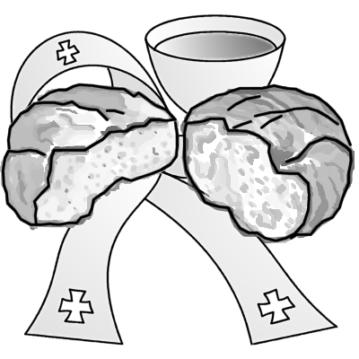
Mašna daritev
13 – Pel bom Gospodu, vedno ga bom slavil!
Psalm in aleluja

Prvemu berilu sledi svetopisemski psalm z odpevom, ki se navezuje na vsebino berila in evangelija. Zato ni prav, če na tem mestu namesto psalma pojemo kakršnokoli pesem. Psalm naj bi po možnosti peli, najbolje pevec ali zbor, odpev pa vsi verniki.
Po drugem berilu (ob delavnikih takoj po psalmu) zapojemo alelujo in vrstico pred evangelijem. V postnem času, ko ni aleluje, bralec prebere ali zapoje samo vrstico. Ob slovesnih praznikih diakon v procesiji svečano prinese knjigo evangelijev na ambon in jo pokadi. Medtem vsi stojimo. Z alelujo pozdravimo Gospoda, ki nam bo govoril po evangeliju, in izpovemo vero vanj, v njegovo živo navzočnost tukaj in zdaj. Navodila v knjigi mašnih beril določajo: »Alelujo je treba peti. Pri tem vsi stojijo. Peti mora vse zbrano ljudstvo, ne le pevec ali zbor.«
(po: Anton Nadrah, Mašna daritev)
- Ali veš, da aleluja (halelú-JAH) v hebrejščini pomeni slava Gospodu?
- Gotovo si opazil/a, da v postnem času pri maši ne pojemo aleluje. Zato toliko bolj svečano zazveni ob vstajenju, na veliko noč.
- V starem hebrejskem bogoslužju so psalme vedno peli. Predvsem so pomembni praznični slavilni psalmi:
- Mednje sodijo psalmi, ki so jih peli ob pashalni (velikonočni) večerji, imenujejo se aleluja-psalmi (halél), to so psalmi od 113. do 118. in Ps 136 (veliki Halél).
- Druga skupina so stopníški psalmi od 120. do 134., ki so jih prepevali, ko so se ob pashi, binkoštih in šotorskem prazniku v procesiji bližali stopnišču v jeruzalemskem templju.
- Tudi Jezus je spoštoval judovske obrede in je z učenci prepeval psalme, zadnjič po zadnji večerji (prim. Mt 26, 30).

Naš novi župnijski pastoralni svet

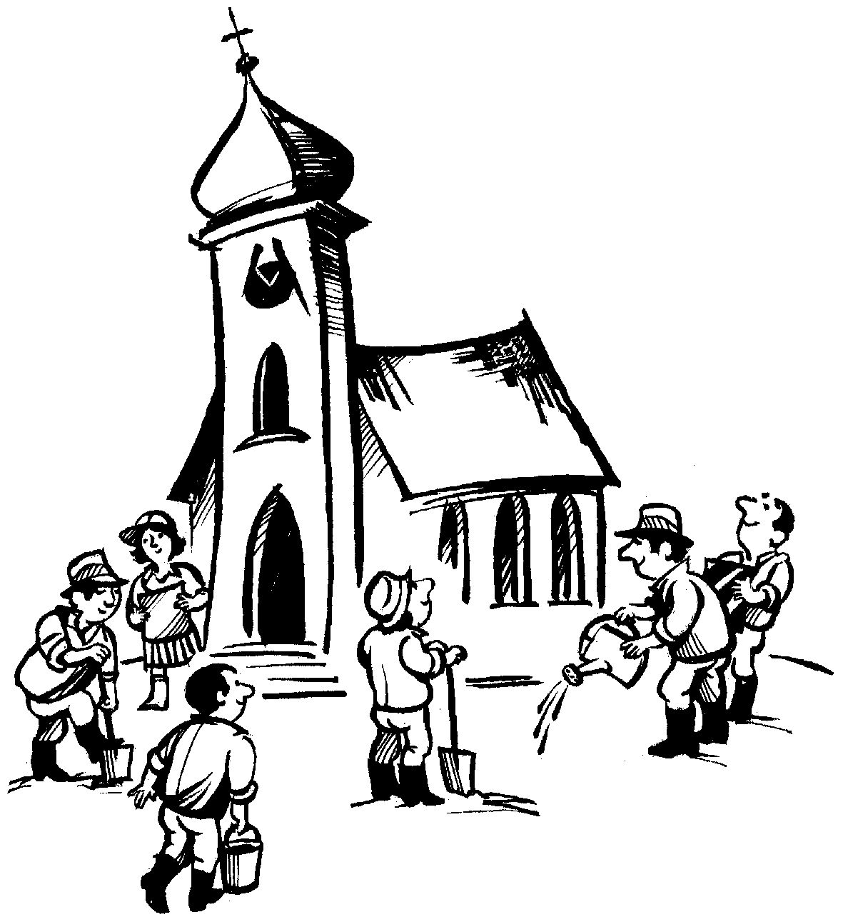
V nedeljo, 28. februarja, smo izbrali člane novega župnijskega
pastoralnega sveta. Naslednjih pet let bodo naš ŽPS sestavljali:
- župnik p. Jože Kokalj
- kaplan p. Lojze Kovačič
- ključar Matjaž Dolinar
- katehistinja s. Metka Kastelic
Različne skupine so izbrale svoje
predstavnike:
- s. Darja Koželj (redovnice)
- Lilijana Stepic (pevski zbor)
- Tomaž Gorenc (ministranti)
- Miha Sedej (zakonska skupina)
- Ana Rigler (molitvena skupina, diakonija)
- Drago Sopčič (študenti)
- Primož Goršič (mladina)
- člani, ki smo jih izbrali župljani pa so (po abecedi):
Mojca Kucler Dolinar, Nataša Polajnar Frelih, Darko Gorenc, Mirjam Gorenc,
Petra Gorenc, Tatjana Hernaus, Renato Jakoš, Vesna Jakoš, Marija Mihičinac, Bernardka Tekavčič, Anže Vodeb, Sonja Zaletelj, Anica Zupan in Ivana Žnidaršič.
Vsem izvoljenim čestitamo in se zahvaljujemo za njihovo pripravljenost na sodelovanje pri župnijskem delu. V nedeljo, 25. aprila, bodo od gospoda nadškofa vsi prejeli plaketo z imenovanjem.
V nedeljo, 4. aprila, Cerkev praznuje veliko noč Gospodovega vstajenja.
Pri slovesni vstajenjski maši ob 7⁴⁵ poje zbor, ob 9¹⁵ pa pri maši sodelujejo otroci. Na velikonočni ponedeljek bodo svete maše ob 8⁰⁰, 9¹⁵ in ob 17⁰⁰.
V soboto, 10. aprila, ne pozabimo na dekanijski evharistični dan na Trnovem.
11. aprila praznujemo nedeljo Božjega usmiljenja.
Vse Ljubljančane vabimo na tradicionalno jurjevanje na ljubljanskem Gradu. Slovesna sveta maša bo ob prazniku svetega Jurija, zavetnika Ljubljane, v petek, 23. aprila ob 17^{h} na grajskem dvorišču.
V nedeljo, 25. aprila, bo uradno potrjen novi župnijski pastoralni svet. Vsi člani bodo od gospoda nadškofa prejeli plaketo z imenovanjem.
Pripravljamo se na Slovenski evharistični kongres, ki bo v nedeljo, 13. junija, v Celju. Ta dan v vsej Sloveniji dopoldne ne bo svetih maš, da se bomo lahko vsi – tudi duhovniki – zbrali na skupnem praznovanju evharistije. Zagotovo si rezervirajmo čas!
Ob koncu življenja bomo sojeni po ljubezni. Ne po tem, koliko denarja smo darovali revežem, koliko rožnih vencev smo zmolili, koliko molitvenih skupin smo obiskovali, koliko dela smo opravili v cerkvi … marveč po tem, koliko smo ljubili. To pa je nekaj, kar lahko vsi storimo – z Božjo pomočjo.
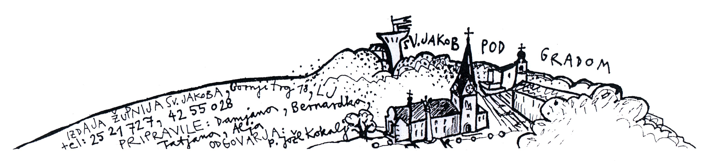
(Beseda med nami 2010/1-2)
Ko bi imel vero, da bi gore prestavljal,
ljubezni pa bi ne imel, nisem nič.
Ko bi razdal vse svoje imetje, da bi nahranil lačne,
in ko bi izročil svoje telo, da bi zgorel,
ljubezni pa bi ne imel, mi nič ne koristi.
(prim. 1 Kor 13 2-3)


15 – Pel ti bom, Gospod!
Grajski Jurček pri sveti maši
Grajski Jurček pri sveti maši
Psalmi so pesmi, ki jih pojemo pri maši med prvim in drugim berilom. Lahko jih bere bralec, mi pa ponavljamo samo odpev. Nekatere psalme slišimo tako pogosto, da jih znamo skoraj na pamet. Preveri svoje znanje!


Na črtice napiši manjkajoče besede, ki jih ponazarjajo sličice.

Gospod je moj _ _ _ _ _ _,
nič mi ne manjka, na zelenih pašnikih mi daje ležišče. (Psalm 23)

Gospod, naš Gospod, kako čudovito je tvoje ime
po vsej _ _ _ _ _ _! (Psalm 8)



Gledam nebo, delo tvojih _ _ _ _ _ _,
_ _ _ _ in _ _ _ _ _ _, ki si jih utRdil.
(Psalm 8)




Gospod, kdo sme biti gost
v tvojem _ _ _ _ _ _?
Kdor ravna pravično in govori resnico v svojem _ _ _ _. (Psalm 15)


Slavil bom Gospoda ob vsakem času, njegova hvalnica bo vedno v mojih _ _ _ _ _. (Psalm 34)

Gospodove _ _ _ so uprte v pravične, njegova _ _ _ _ _
v njihovo klicanje. (Psalm 34)

Moje _ _ _ _ je postavil na skalo, utrdil je moje korake. (Psalm 40)


Kakor hrepeni _ _ _ _ _ po potokih voda, tako hrepeni moja duša po tebi, moj Bog! (Psalm 42)


Veselil sem se, ko so mi rekli, v Gospodovo _ _ _ _ pojdemo! (Psalm 122)



Gospod te bo varoval vsega hudega.
Ne bo tE udarilo _ _ _ _ _ podnevi,
ne _ _ _ _ ponoči. (Psalm 121)

Rešitev 14. naloge: Adam se ni rodil, ker ga je Bog naredil iz zemlje (zato se imenuje Adám, kar v hebrejščini pomeni zemlják). Iz njegovega rebra je Bog naredil Evo. Noe je na svoji ladji rešil živali pred vesoljnim potopom. Preroku Jonu ni bilo všeč, ker je bil Bog preveč usmiljen z grešniki, zato je tri dni preživel v trebuhu velike ribe. Abrahamu je Bog obljubil veliko potomcev, v resnici je oče Izraelcev, pa tudi kristjani in muslimani ga priznavamo za svojega prednika. Jakob je grdo prevaral svojega brata Ezava. Ženi Rahela in Lea sta mu rodili 12 sinov. Jožefa so bratje prodali za sužnja, ko pa je nastopila lakota, jih je prav on rešil smrti. Mojzesa so hoteli Egipčani umoriti takoj po rojstvu, a ga je posvojila princesa. Ko je bil že star, se mu je Bog prikazal v gorečem grmu in mu naročil, naj mu pomaga rešiti izraelsko ljudstvo iz sužnosti. David pa je s kamnom ubil Goljata in postal kralj.

